 | Name: | Klasse: | Datum:


Tausenderreihe 3.9

Beginn der Arbeit: | Abschluss der Arbeit:

 |  |  |  | 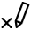 | 
 | 84 |  | Nachbarzahlen
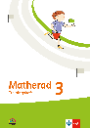 | 42 |  | Nachbarzahlen
 | 85 |  | Nachbarzahlen
 | 43 |  | Nachbarzahlen
 | 86 |  | Vorgänger, Nachfolger
 |  |  | Vorgänger, Nachfolger
 | 44 |  | Vorgänger, Nachfolger
 | 45 |  | Vorgänger, Nachfolger
 | 87 |  | Nachbarzehner
 | 46 |  | Nachbarzehner
 | 88 |  | Nachbarzehner
 | 47 |  | Nachbarzehner
 | 48 |  | Nachbarzehner
 | 89 |  | Nachbarhunderter
 | 49 |  | Nachbarhunderter
 | 90 |  | Nachbarhunderter
 | 50 |  | Nachbarhunderter
 | 91 |  | 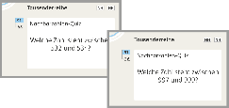
 | 92 |  | 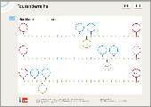
 | 51 |  | Vorgänger, Nachfolger, Nachbarzehner, Nachbarhunderter
 | 93 |  | Welcher Nachbarzehner liegt näher? Markiere.
 | 52 |  | Welcher Nachbarzehner liegt näher?
 | 94 |  | Welcher Nachbarzehner liegt näher?
 | 53 |  | Welcher Nachbarzehner liegt näher?
 | 95 |  | Welcher Nachbarhunderter liegt näher? Markiere.
 | 54 |  | Welcher Nachbarhunderter liegt näher?
 | 96 |  | Welcher Nachbarhunderter liegt näher?
 | 55 |  | Welcher Nachbarhunderter liegt näher?

